Sumaré, 21 de Fevereiro de 2024 

Maria Eduarda Rodrigues Brito

Projeto: **SETA DO CARRO- TRASEIRA E FRONTAL (programação básica)**

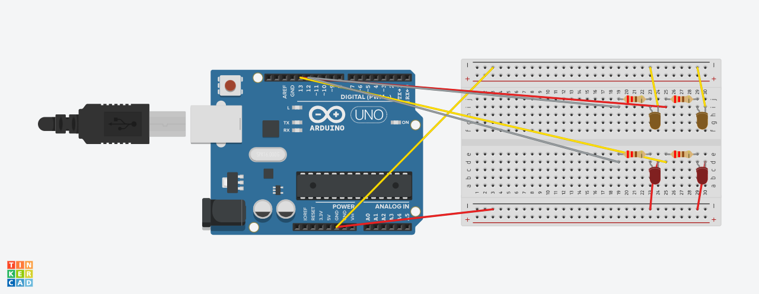

// C++ code

//

void setup()

{

pinMode(12, OUTPUT);

pinMode(13, OUTPUT);

}

void loop()

{

digitalWrite(13, HIGH);

digitalWrite(12, LOW);

delay(1000); // Wait for 2000 millisecond(s)

digitalWrite(12, HIGH);

digitalWrite(13, LOW);

delay(1000); // Wait for 2000 millisecond(s)

digitalWrite(13, HIGH);

digitalWrite(12, LOW);

delay(1000); // Wait for 2000 millisecond(s)

}